ИНИЦИАТИВНЫЙ ПРОЕКТ НА 2027
Устройство тротуара по ул. Первомайская 1 часть (в границах улиц 50 лет Октября - Колхозная, от ул. Комсомольская до дома № 11 по ул. Первомайская)
Инициативная группа граждан, проживающих на территории п. Усть-Уда, выступила с предложением реализации на территории поселка Усть-Уда Усть-Удинского муниципального округа Иркутской области инициативного проекта, выдвигаемого для получения финансовой поддержки за счет межбюджетных трансфертов из бюджета Иркутской области.
Приоритетным направлением для участия в конкурсном отборе инициативного проекта на 2027 год выбрано «Благоустройство территорий, в том числе дворовых территорий».
- Устройство тротуара по ул. Первомайская 1 часть (в границах улиц 50 лет Октября - Колхозная, от ул. Комсомольская до дома № 11 по ул. Первомайская) Необходимая стоимость проекта-2248088,67руб.
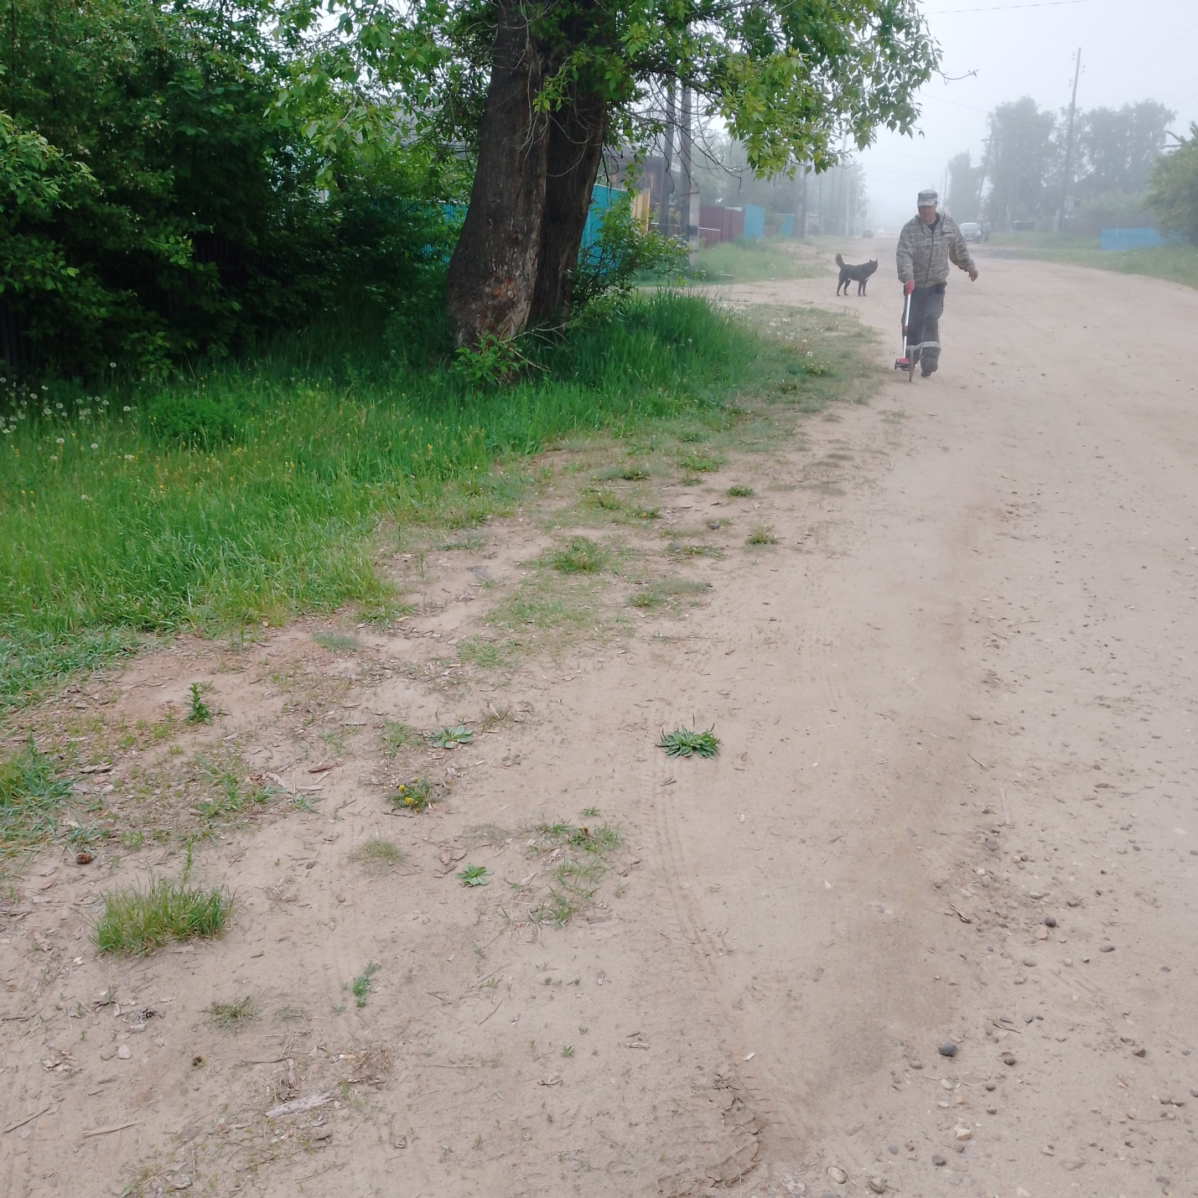
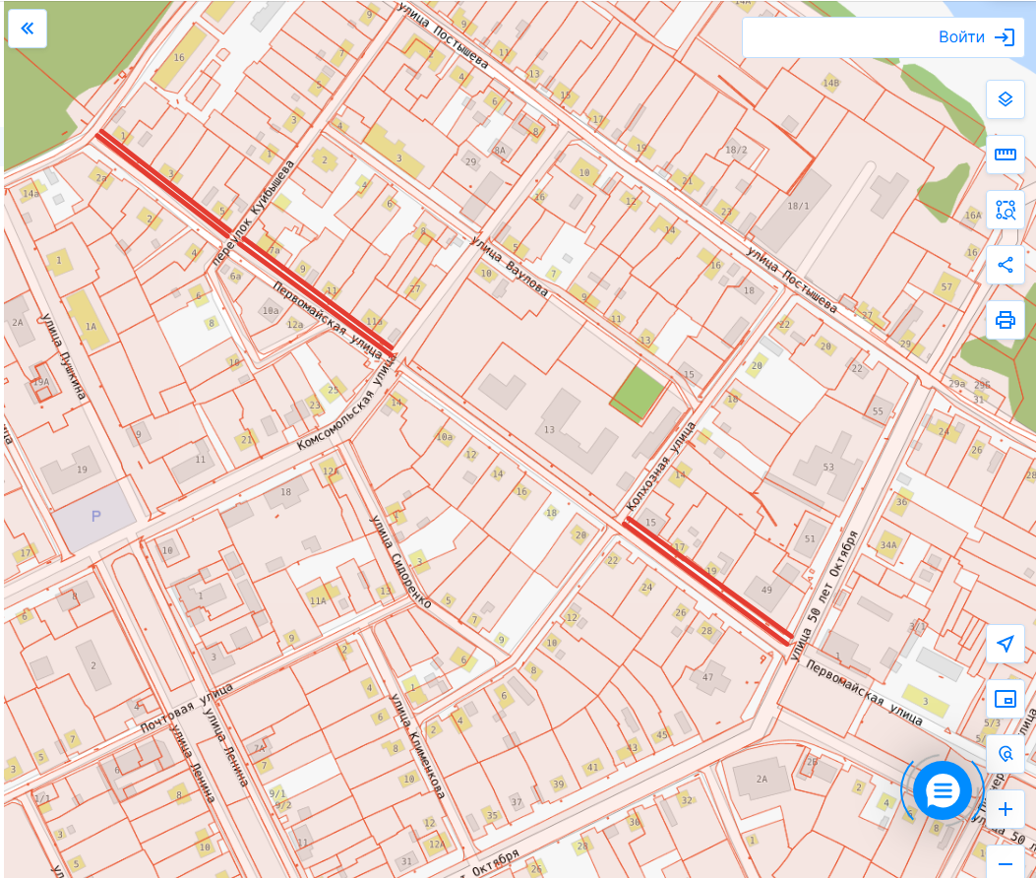
Численность населения п. Усть-Уда составляет 4815 чел., из которых 320 чел. дошкольного возраста, 880 чел. – школьники, 290 из которых учащиеся Усть - Удинской СОШ № 1, расположенной на ул. Первомайская. Также по данной улице передвигаются жители поселка в дом культуры, центральную часть поселка, районную больницу, объекты социальной защиты населения, детские сады. Дети идут в детскую школу искусств, дом детского творчества, спортивные залы и стадион, расположенные в противоположной стороне поселка. Отсутствие асфальтобетонного дорожного покрытия части улицы Первомайской затрудняет передвижение в периоды распутицы и неблагоприятных погодных условиях.

Земли населенных пунктов.
Вид разрешенного использования: земельные участки (территории) общего пользования (12.0.)

